1. 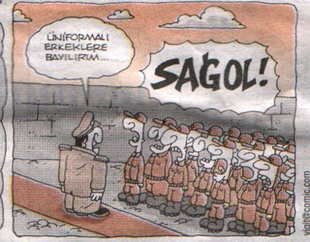
“nutuk” kelimesinin eş anlamlısı nedir asker?
1. kitap
2 .söy lev.
3. soh bet.
4. ke lime.
TÜRKÇE DEĞERLENDİRME TESTLERİ -1
Komutanın sorusuna kaç numaralı asker doğru cevap vermiştir?
A.1 B.2 C.3 D.4
Cem: şart
Fırat: kaide
2.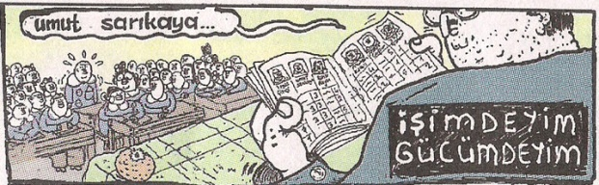
Bu sınıfın kuralları var çocuklar.
Ali: koşul
Ece: yasak

Öğretmenin tümcesinde altı çizili kelimenin yerine hangi öğrencinin söylediği sözcük gelirse tümcenin anlamı bozulmaz?
A.Ece B.Cem C.Fırat D.Ali
Nedim:Irmak
3. 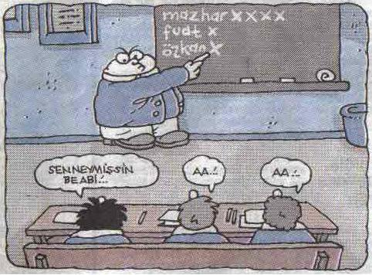
Sarp: Alçak
Cem: Yurt
Mert:Bez
Cafer :2
Yukarıdaki öğrencilerden hangisi, sesteş bir kelime söylememiştir?
A.Nedim B.Sarp C.Mert D.Cem
4. 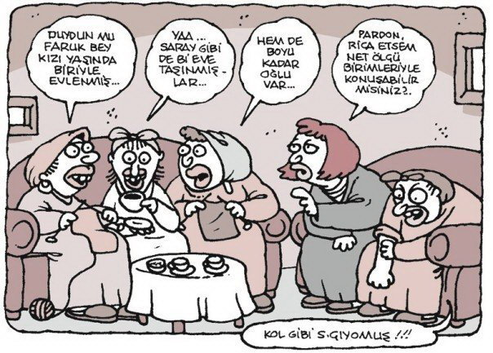
“olay – hadise” arasındaki ilişkiye siz de bir örnek verin.
Sakine : ileri - geri
Nesrin: kural- şart
Şükran: çare-ümit
Elif: yüzyıl-asır

Ertuğ’un sorusuna hangisi doğru cevap vermiştir?
A.Sakine B.Nesrin C.Şükran D.Elif
5. 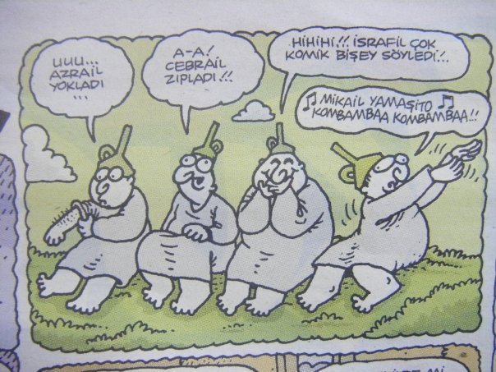
Hırsız ne var ne yok her şeyi çaldı.
Eskisini satıp, ye -ni bir saat aldım.
İnce uzun bir yolda yürüyor- dum.
İyi günde, kötü gün- de hep ya nındayım.
DOĞAN
EMİN
CEM
ALİ

Yukarıdaki kişilerden hangisinin tümcesinde zıt anlamlı kelimeler beraber kullanılmamıştır?
A.Doğan B.Emin C.Cem D.Ali
Bana, eş anlamlısı ve zıt anlamlısı olan sesteş bir kelime söyle Alper?
Tüh, hiç çalış- madığım yer- den sordu.
6. 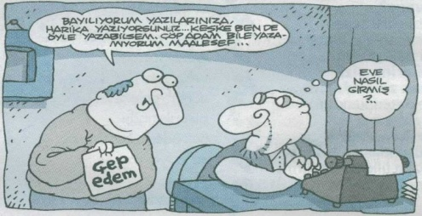
Alper, aşağıdakilerden hangisini söylerse doğru cevap vermiş olur?
A.yurt B.yaz C.ak D.gül
7. 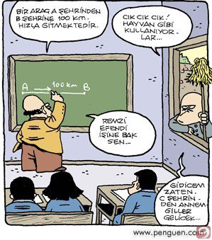
“Kız yurdunda yarın parti var.” tümcesinde kaç sesteş vardır?
Şenol : 5
Onur : 4
Aycan: 3
Öğretmenin sorusuna hangi öğrenci doğru cevap vermiştir?
A.Cafer B.Aycan C.Onur D.Şenol
Yalnız Kurt söyle bakalım “cevap-yanıt” nasıl sözcüklerdir?
Bu da kendini kabi- lenin şefi sanıyor.
8 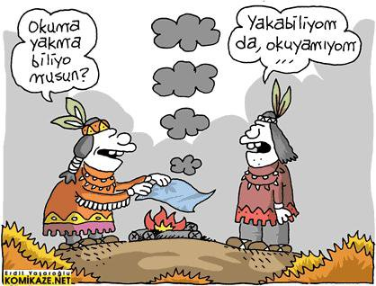 Oturan Boğa’nın sorusunun cevabı nedir?
A.sesteş B.eş anlamlı C.zıt anlamlı D.mecaz
9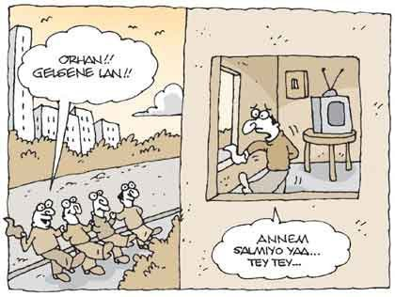
hüviyet kelimesinin eş anlamlısı nedir?
Ali: kimlik
Cem: cüzdan
Efe: isim
Veli : belge

Osman’ın sorduğu soruya hangisi doğru cevap vermiştir?
A.Veli B.Efe C.Ali D.Cem
Can, hangi tümcede “çıkmak” sözcüğü “yükselmek” anlamında kullanılmıştır?
Sular kesikti çalışamadım öğretmenim.
10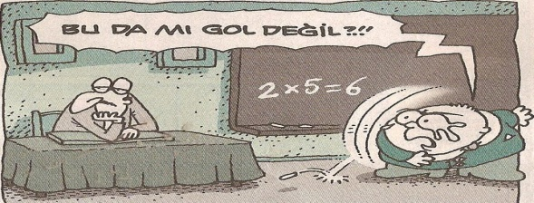
Siz, doğru cevabı bulup Can’a yardım edin çocuklar.
A.Ekmeğin içinden ip çıktı. B.Okulun son saati sınıftan erken çıktı. C.Gece bebeğin ateşi çıktı. D.Bu işin arkasından Arda çıktı.
Söyle bakalım Can, “ıslak” kelimesinin zıt anlamlısı nedir?
Şey öğretmenim, telefonla arama joker hakkımı kul- lanabilir miyim?
11. 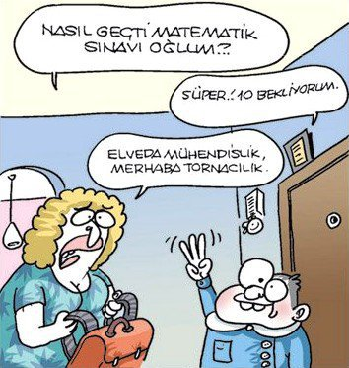
“İtina ile ödev yapılır.” Cümlesinde “itina” yerine hangi sözcüğü kullanabiliriz?
Doğru cevabı söyleyerek Can’a yardım edin çocuklar?
A. yaş B.kuru C. sulu D.nem
12. 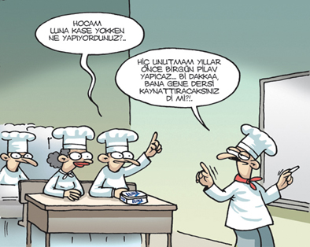
Bana sesteş bir kelime söyle Ali.
…….
Öğretmenin sorusuna yanlış cevap verdiğine göre, Ali’nin cevabı aşağıdakilerden hangisidir?
A.yıldız B. parti C.kol D. ben
www.testindir.com
13. 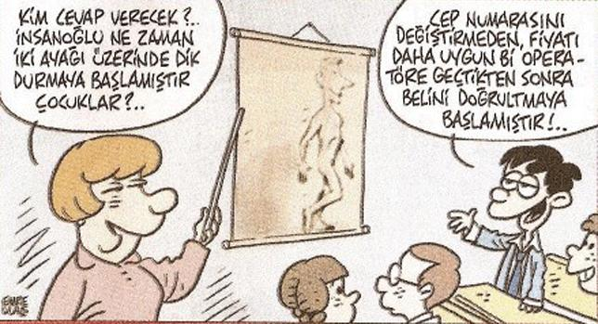
Söyleyin bakalım. “nem” sözcüğünün eş anlamlısı nedir?
Alp: rutubet
Berk: ıslak
Enes: mantar
Nur: sulu
Ebru öğretmenin sorduğu soruya hangi çocuk doğru cevap vermiştir?
A.Nur B.Berk C.Enes D.Alp
Söyle bakalım Murat …………………….?
14. 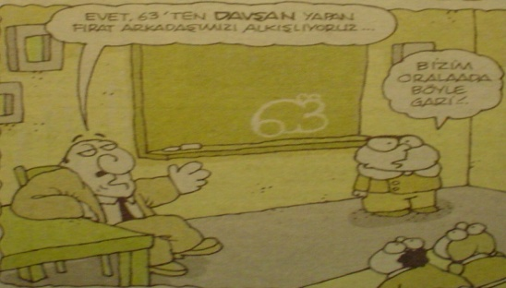
Yurt, öğretmenim
Murat’ın verdiği cevaba göre, öğretmen aşağıdaki sorulardan hangisini sormuş olamaz?
A.Bir sesteş kelime söyler misin? B. Vatan kelimesinin eş anlamlısı nedir? C.Tek heceli bir kelime söyle Murat. D.Düşmanın zıt anlamlısı nedir Murat?
Ali: dikkat
Veli: güzel
15. 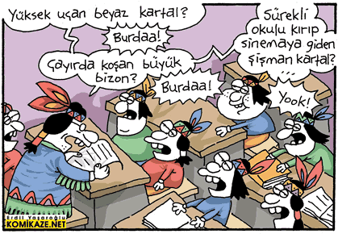
Cenberk : özel
Cem: özen
Öğretmenin sorusuna hangi çocuk doğru cevap vermiştir?
A.Ali B.Cem C.Veli D.Canberk

KOLAY GELSİN…..

